Exercício 3

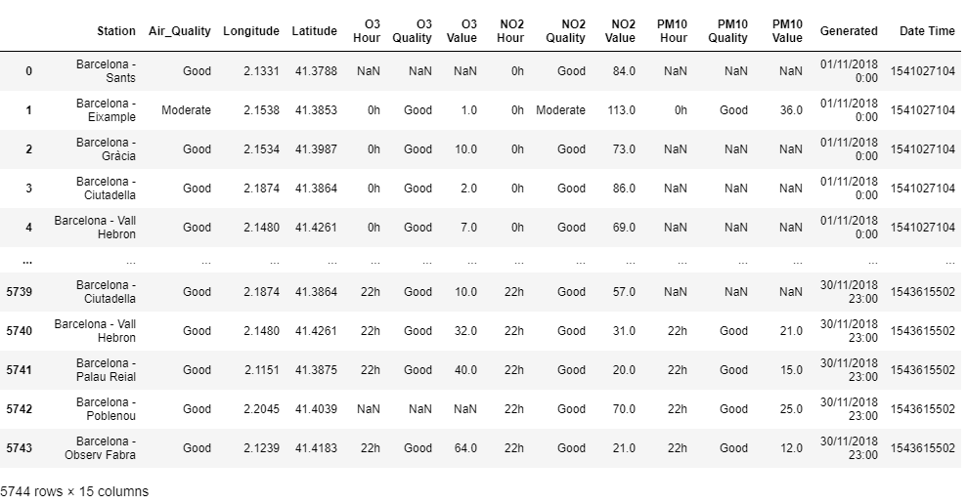

-DataFrame air_quality, com coluna Air_Quality já renomeada

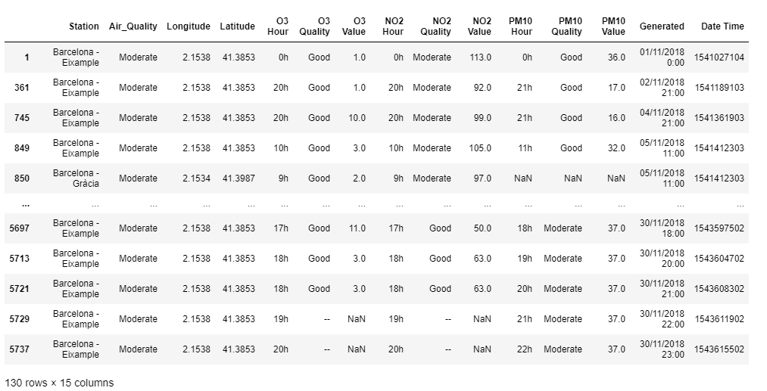

-DataFrame air_quality, filtrando pela qualidade do ar, quando moderada.

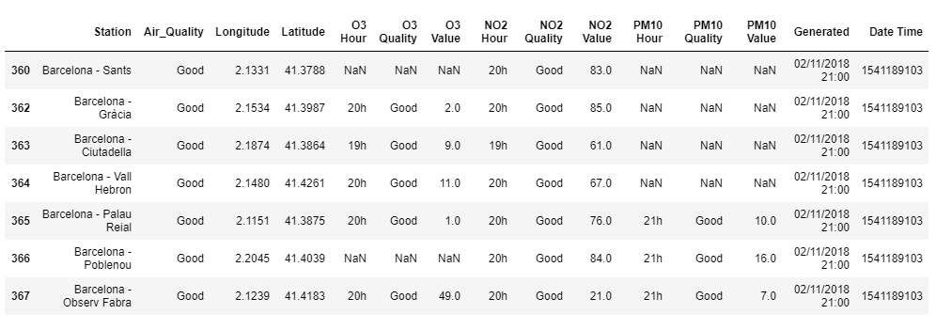

-DataFrame air_quality, filtrado pelo horário das 21hrs do dia 02/11/2018 e também pela qualidade do ar, quando boa